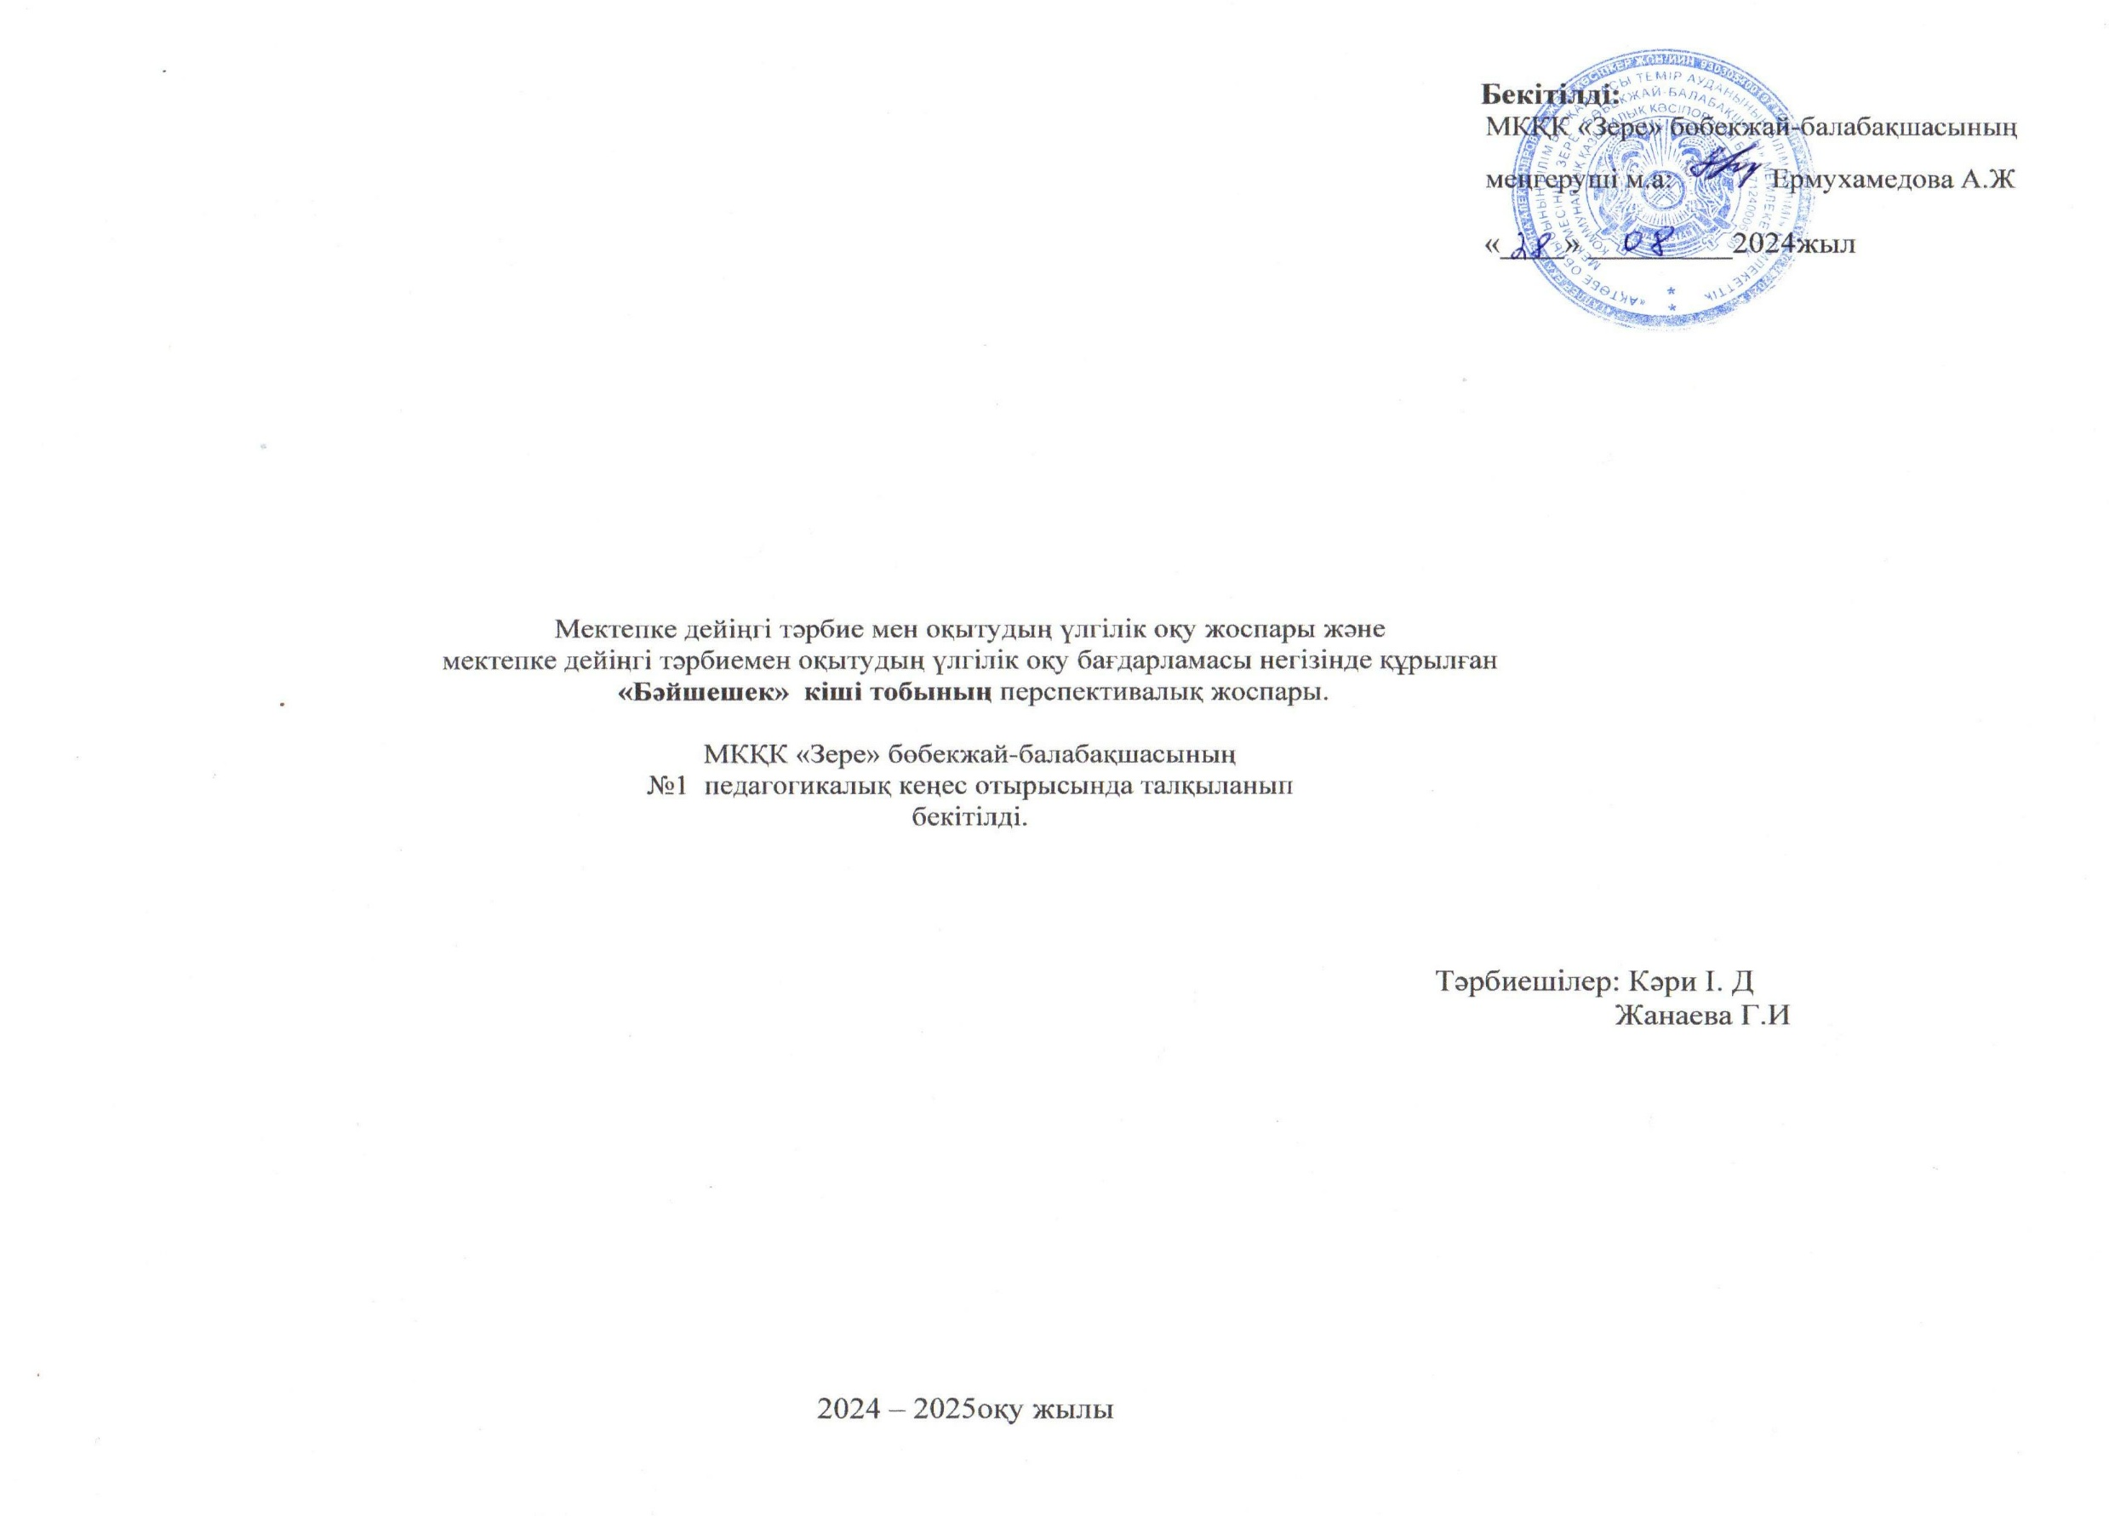
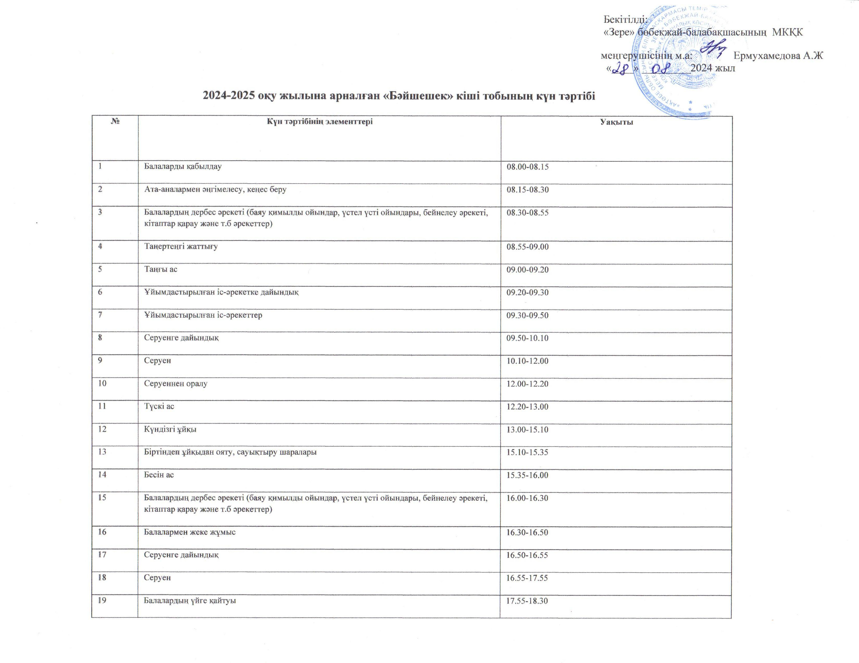
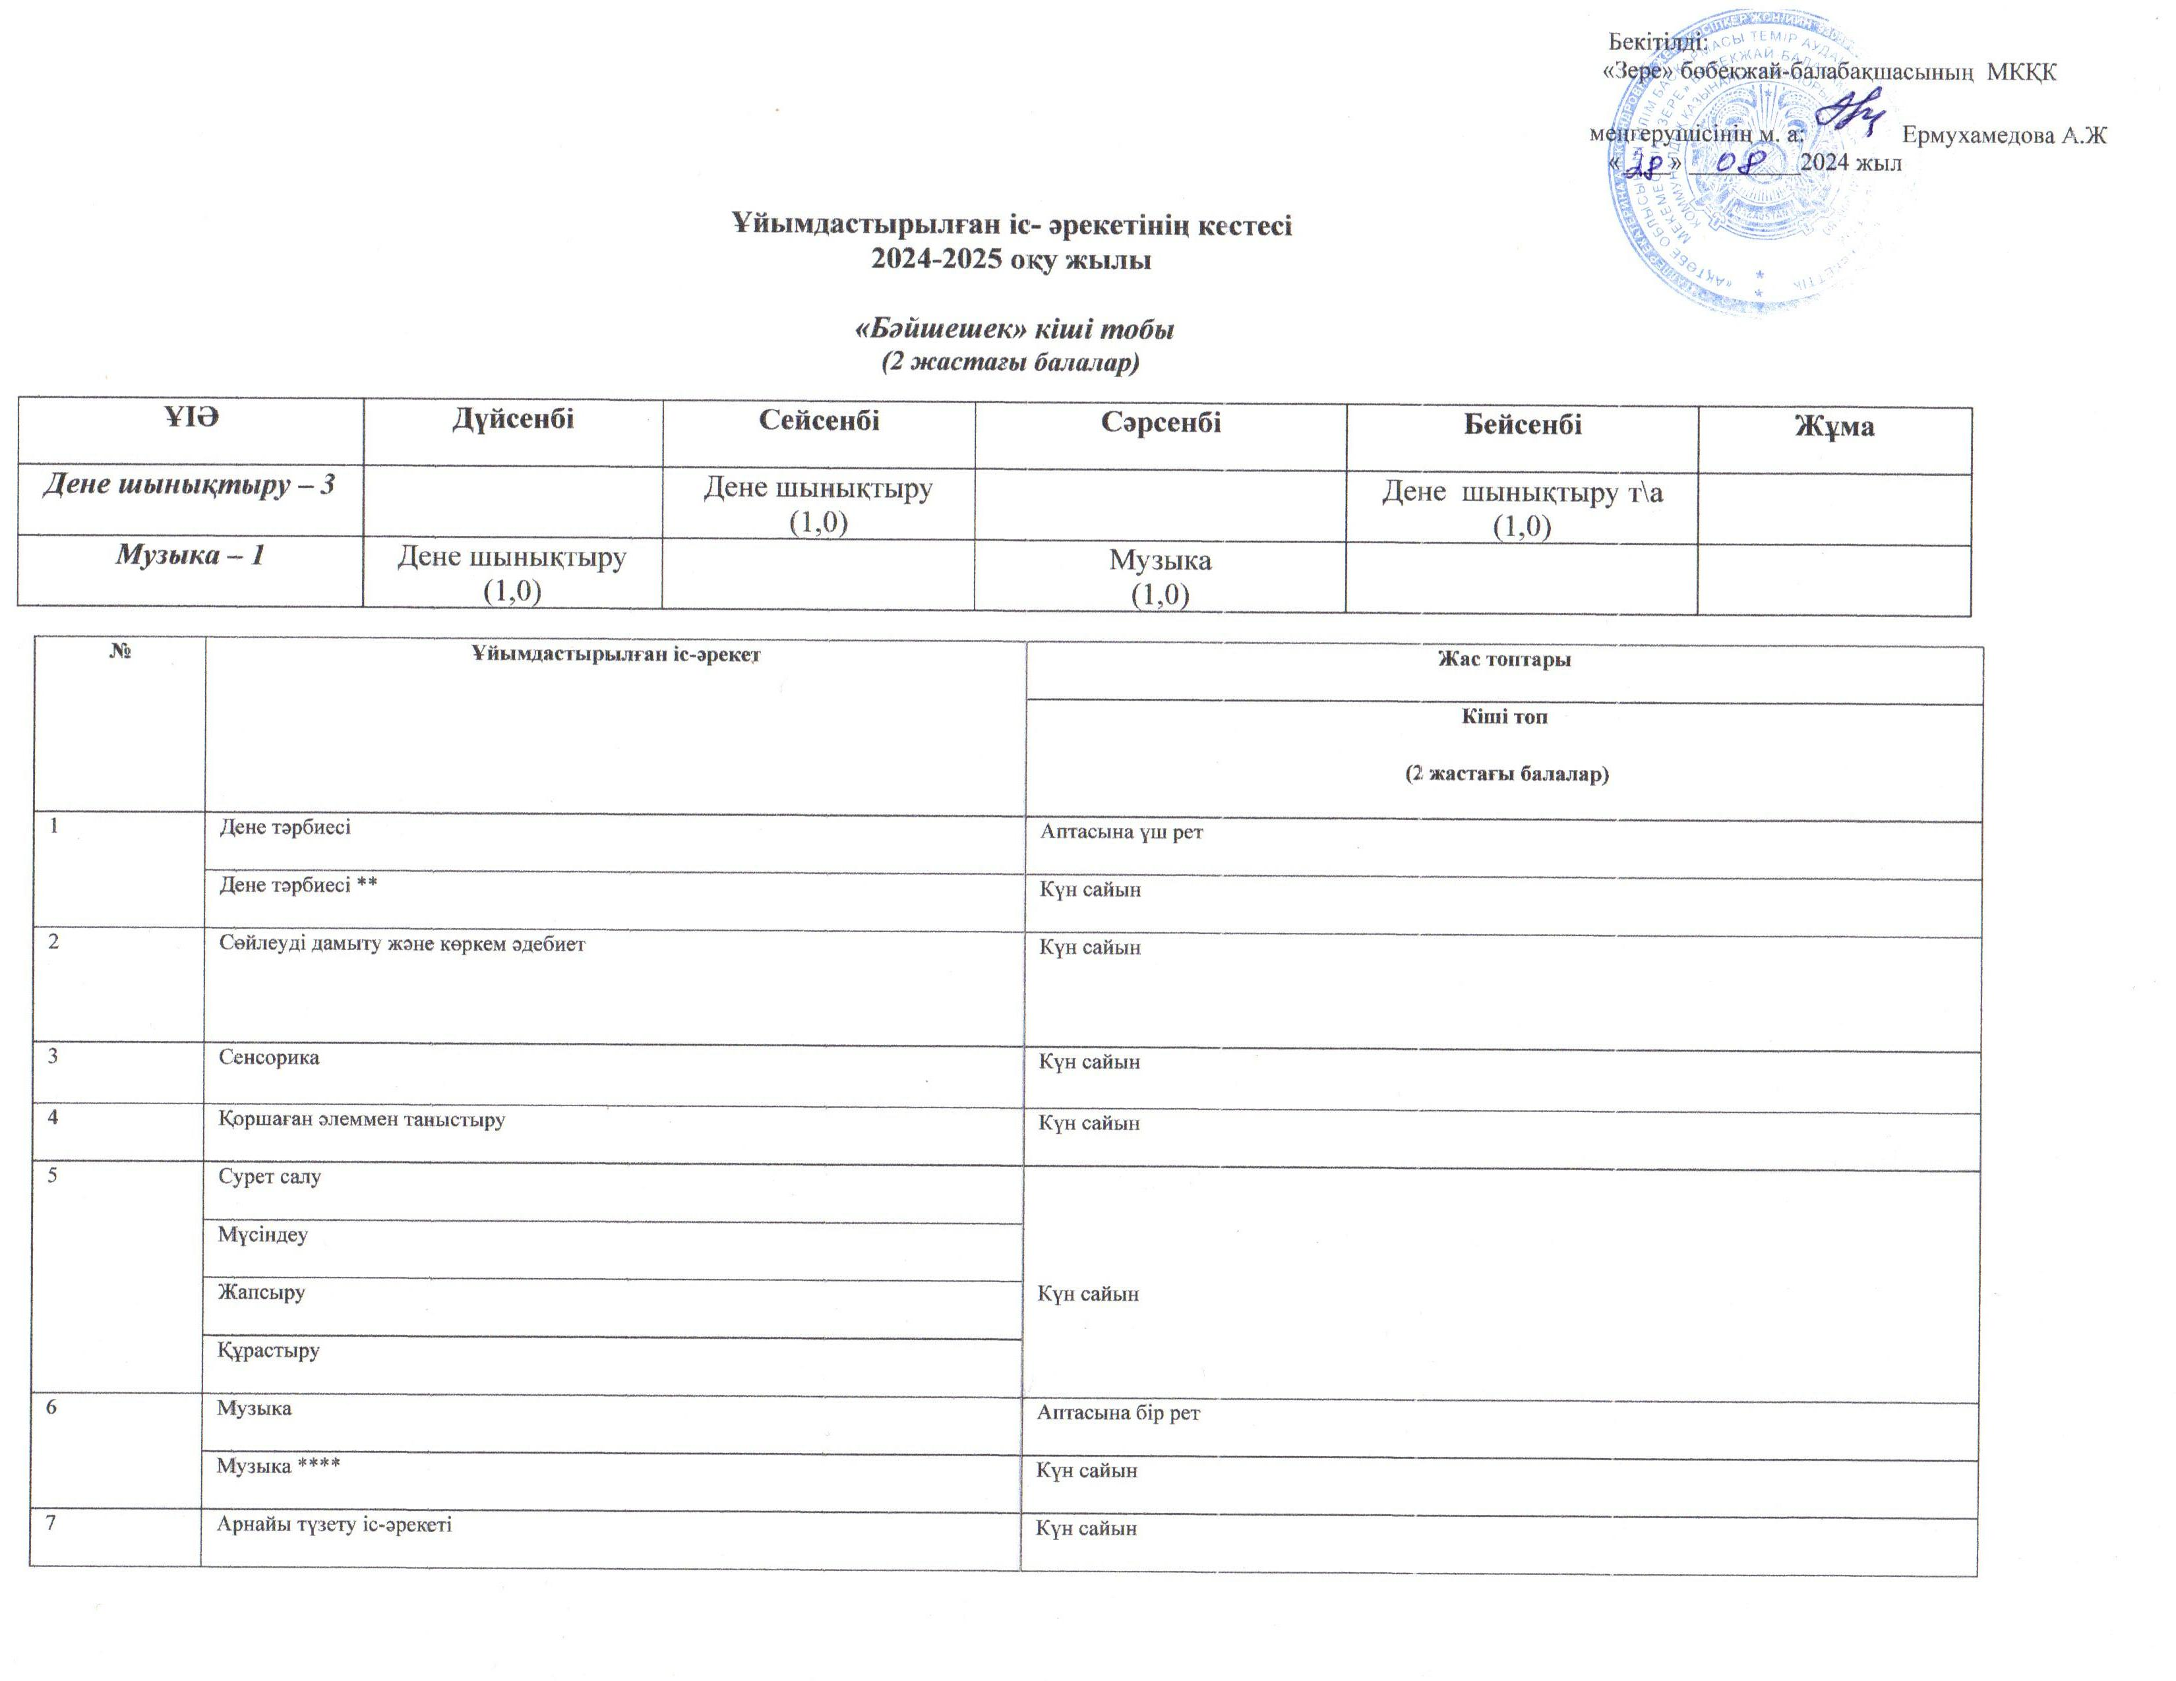
Мектепке дейінгі тәрбие мен оқытудың үлгілік оқу жоспары және мектепке дейінгі тәрбие мен оқытудың үлгілік оқу бағдарламасы негізінде
2024 – 2025 оқу жылына арналған ұйымдастырылған іс-әрекеттің перспективалық жоспары
Білім беру ұйымы: МКҚК «Зере» бөбекжай-балабақшасы
Топ: «Бәйшешек» кіші тобы
Балалардың жасы: 2 жас
Жоспардың құрылу кезеңі: 2024-2025 оқу жылы қыркүйек айы .

Айы | Ұйымдастырылған іс-әрекет | Ұйымдастырылған іс-әрекеттің міндеттері
Қыркүейек | Дене шынықтыру | Негізгі қимылдар.  Жүру. Әртүрлі бағытта және берілген бағытта шеңбер бойымен, қолдарын әртүрлі қалыпта ұстап, бір-бірінің қолдарынан ұстап, аяқтың ұшымен жүру, шағын топпен және бүкіл топпен қарқынды өзгерте отырып, белгі бойынша тоқтап, иректелген лентаның бойымен жүру  Жүгіру. Бірқалыпты, шашырап, берілген бағытта, әртүрлі қарқынмен, заттардың арасымен Тепе-теңдік сақтау жаттығулары. Тура жолмен, сызықтармен шектелген (ені 20-25 сантиметр, ұзындығы 2-2,5 метр) жіптің бойымен, гимнастикалық скамейканың үстімен жүру  Еңбектеу, өрмелеу. Шектеулі жазықтың, көлбеу тақтайдың бойымен, доғаның, гимнастикалық скамейканың астынан еңбектеу  Домалату, лақтыру. Екі қолмен, әртүрлі тәсілдермен әртүрлі бастапқы қалыпта 0,5-1,5 метр арақашықтықтағы нысанаға (төмен, жоғары) лақтыру  Жалпы дамытушы жаттығулар.  Қолдың білектерін, иық белдеуінің бұлшық еттерін дамытуға және нығайтуға арналған жаттығулар.  Қимылды ойындар.  Балаларды ересектермен бірге қимылдары жеңіл, мазмұны қарапайым қимылды ойындар ойнауға ынталандыру  Дербес қимыл белсенділігі.  Ересектің бақылауымен ойын әрекеттерін (спорттық, би) орындауға  Мәдени-гигиеналық дағдыларды қалыптастыру.  Ересектің бақылауымен бетін, қолдарын ластанған кезде және тамақтың алдында өз бетінше жуу  Сауықтыру-шынықтыру шаралары. Балаларды топта жеңіл киінуге үйрету
Қыркүейек | Сөйлеуді дамыту | Сөйлеудің дыбыстық мәдениеті.  көрнекілікке сүйенбей айналасындағылардың сөзін түсіну қабілетін дамыту;  дыбыстарды дұрыс айтуды дамыту;қолжетімді халық ауыз әдебиеті, көркем әдебиет шығармаларына, театр әлеміне баулу; пассивті және белсенді сөздік қорды байыту  Сөздік қорды қалыптастыру  Балалардың сөздік қорын:  ойыншық, киім, аяқкиім, ыдыс, жиһаз, көгөніс пен жеміс, үй жануарлары мен олардың төлдерінің атауларын, көлік құралдарын және жеке бас гигиенасы заттарын білдіретін зат есімдермен  Тілдің грамматикалық құрылымы.  Балаларды зат есімнің көпше түрін қолдануға, сын есімді зат есіммен, етістіктің өткен шағымен байланыстыру  Байланыстырып сөйлеу  балалар әрекетінде қазақ халқының мәдениетімен, салт-дәстүрлерімен таныстыру арқылы балалардың ауызша және байланыстырып сөйлеуін дамыту.
Қыркүейек | Көркем әдебиет | Балалардың жастарына сәйкес көркем шығармалар оқу.  Балаларды бесік жырларын, халық әндерін, ертегілерін, авторлық шығармаларды тыңдауға үйрету.
 | Сенсорика | Заттар мен құралдарды қолдану дағдыларын қалыптастыру, ауызша нұсқау мен үлгіге сүйене отырып, тапсырмаларды орындау ауызша нұсқау мен үлгіге сүйене отырып, тапсырмаларды орындауды, қимылдардың үйлесімділігін, қолдың ұсақ бұлшық еттерін, «көз бен қолдың» сенсомоторлық кеңістіктік үйлесімділігін дамыту
 | Қоршаған ортамен таныстыру | «Мен» бейнесі. Есімін атағанда жауап беру, өзін айнадан және фотосуреттерден тану. Заттық әлем.  Өзінің есімін және жасын атау, үйін және пәтерін тану, отбасы мүшелерінің аттарын атау. Көлік.  Көліктер, көше, жол туралы бастапқы түсініктерді қалыптастыру.  Еңбекке баулу.  Ересектердің еңбегіне қызығушылық тудыру  Адамгершілік тәрбиесі.  Балалардың жалпы қабылданған моральдық-адамгершілік нормалар мен құндылықтарды меңгеруіне ықпал ету  Табиғат әлемі.  Балалардың табиғат пен табиғат құбылыстарына қызығушылықтарын қалыптастыру.
 | Құрастыру | Балаларды ойын барысында үстел үсті және еден үсті құрылыс материалдарымен (текшелер, кірпіштер, үш қырлы призма, пластина, цилиндр), жазықтықтағы құрылыстың орналасу нұсқаларымен таныстыру
 | Сурет салу | Балалардың бейнелеу әрекетіне деген қызығушылығын ояту, көркемдік қабылдауларын дамыту.  Бейнелерді парақ бетінде орналастыра отырып, түрлі-түсті дақтарды қарама-қарсы үйлестіру арқылы бере білу, дөңгелек және толқын тәрізді сызықтарды бейнелеу, дәстүрлі емес әдістермен суреттер салу.
 | Мүсіндеу | Балалардың ермексаз және оның қасиеттері туралы білімдерін қалыптастыру, дұрыс қолдануды жетілдіру.  Мүсіндеудің қарапайым тәсілдерін (кесектерді үлкен бөліктерден бөліп алу, оларды біртұтас етіп біріктіру, ермексазды өздігінен илеу) үйрету.
 | Жапсыру | Жапсыруға қызығушылықты ояту. Материалдардың (қағаз) қасиеттері туралы түсінік қалыптастыру және оларды қолданудың қарапайым әдістерін (ұсақтау, жырту, бүктеу), жапсыру жұмыстарын жасау тәсілдерін (желімсіз) үйрету.
 | Музыка | -Музыка тыңдауға қызығушылықты қалыптастыру;  - Бубен, сылдырмақ аспаптарының дыбысталуымен танысу;  - Ән айтуға деген қызығушылықтарын ояту, жекелеген сөздер мен буындарды айту;  -Музыканың сүйемелдеуімен топпен және шеңбер бойынша қол ұстасып жүру, жүгіру дағдыларын қалыптастыру.

Мектепке дейінгі тәрбие мен оқытудың үлгілік оқу жоспары және мектепке дейінгі тәрбие мен оқытудың үлгілік оқу бағдарламасы негізінде
2024 – 2025 оқу жылына арналған ұйымдастырылған іс-әрекеттің перспективалық жоспары
Білім беру ұйымы: МКҚК «Зере» бөбекжай-балабақшасы
Топ: «Бәйшешек» кіші тобы
Балалардың жасы: 2 жас
Жоспардың құрылу кезеңі: 2024-2025 оқу жылы қазан айы

Айы | Ұйымдастырылған  іс-әрекет | Ұйымдастырылған іс-әрекеттің міндеттері
Қазан | Дене шынықтыру | Негізгі қимылдар.  Жүру. Әртүрлі бағытта және берілген бағытта шеңбер бойымен жүру  Жүгіру Бірқалыпты, шашырап, берілген бағытта жүгіру  Еңбектеу, өрмелеу. Шектеулі жазықтың, көлбеу тақтайдың бойымен еңбектеу  Домалату, лақтыру. Екі қолмен допты домалтуСекіру. Бір орында тұрып қос аяқпен секіруге үйрету  Жалпы дамытушы жаттығулар.  Қолдың білектерін, иық белдеуінің бұлшық еттерін дамыту  Қимылды ойындар.  Балаларды ересектермен бірге қимылдары жеңіл, мазмұны қарапайым қимылды ойындар ойнауға ынталандыру  Дербес қимыл белсенділігі.  Ересектің бақылауымен ойын әрекеттерін (спорттық, би) орындауға жаттықтыру  Мәдени-гигиеналық дағдыларды қалыптастыру.  Ересектің бақылауымен бетін, қолдарын жуғызу  Сауықтыру-шынықтыру шаралары.  Жыл бойы медицина қызметкерінің жетекшілігімен балалардың денсаулығы мен жергілікті жағдайлар ескеріліп, табиғи факторлар: ауа, күн, суды пайдалана отырып, шынықтыру шараларының кешенін жүзеге асыру.
Қазан | Сөйлеуді дамыту | Сөйлеудің дыбыстық мәдениеті.  Жеке дауысты және дауыссыз дыбыстарды, еліктеу сөздерін, сөздерді және қарапайым сөз тіркестерін (2-4 сөз) дұрыс қайталап айтуға үйрету.
Сөздік қорды қалыптастыру
ойыншық, киім, аяқкиім, ыдыс, жиһаз, көгөніс пен жеміс, үй жануарлары мен олардың төлдерінің атауларын атауға үйрету
Тілдің грамматикалық құрылымы
Кітаптардағы суреттерді қарау, ондағы таныс заттарды атау, педагогтің өтініші бойынша суреттен заттарды тауып, сұрақ қою: «Бұл кім (не)?», «Не істеді?». Қарапайым сюжеттік суреттердің мазмұнын айтып беру.
Байланыстырып сөйлеу.
Қарапайым сюжеттік суреттердің мазмұнын айтып беру. Кейіпкерлердің әрекеттерін (қимылдарын) қайталатып ойнату.

 | Көркем әдебиет | Балалардың жастарына сәйкес көркем шығармалар оқу.  Балаларды педагогтің көмегімен өлеңді толық қайталауға ынталандыру.  Таныс өлеңдерді оқыған кезде балаларға сөздерді, сөз тіркестерін қосылып айтуға мүмкіндік беру. Балалармен бірге балалар әдебиетінің шығармаларына арналған иллюстрацияларды қарау.  Суреттердің мазмұны бойынша қойылған сұрақтарға жауап беруді дамыту.
 | Сенсорика | Заттар мен құралдарды қолдану дағдыларын қалыптастыру Берілген заттардың 3-4 сенсорлық қасиеттеріне байланысты таңдауды жүзеге асыра отырып, түсі, көлемі, өлшемі бойынша әртекті заттарды салыстыру, заттардың санын ажырату (біреу-көп), әртүрлі көлемдегі заттарды атау.
 | Қоршаған ортамен таныстыру | Бала, оның отбасы, үйі.  Есімін атағанда жауап беру  Заттық әлем.  Заттарды және олармен әрекеттерді атау  Көлік.  Көліктер, көше, жол туралы бастапқы түсініктерді қалыптастыру  Еңбекке баулу.  Ересектердің еңбегіне қызығушылық тудыру.  Адамгершілік тәрбиесі.  Балалардың жалпы қабылданған моральдық-адамгершілік нормалар мен құндылықтарды меңгеруіне ықпал ету.  Табиғат әлемі.  Балалардың табиғат пен табиғат құбылыстарына қызығушылықтарын қалыптастыру.
 | Құрастыру | Қарапайым құрылысты үлгі бойынша, ересектің көмегімен, өзбетінше құрастыру, кеңістік қатынастарды түсіну, құрылыс масштабына сәйкес сюжеттік ойыншықтарды, табиғи материалдарды қолданып, ойнауға мүмкіндік беру.  Тұрғызылған қарапайым құрылыстарды атау, қорапқа құрылыс бөлшектерін ұқыптылықпен жинау.
 | Сурет салу | Балалардың бейнелеу әрекетіне деген қызығушылығын ояту, көркемдік қабылдауларын дамыту.  Бейнелерді парақ бетінде орналастыра отырып, түрлі-түсті дақтарды қарама-қарсы үйлестіру арқылы бере білу, дөңгелек және толқын тәрізді сызықтарды бейнелеу, дәстүрлі емес әдістермен суреттер салу.  Ересектермен бірлескен әрекеттерге қызығушылықты ояту. Қағазға, құмға саусақпен сурет салу, ересектер салған суретті толықтыру.
 | Мүсіндеу | Қарапайым және күрделі пішінді заттарды мүсіндеудің техникалық дағдыларын қалыптастыру: кесені, тостағанды, табақты мүсіндеуде пішіннің жоғары бөлігін саусақпен басып, тереңдету, кесектерді біріктіру, мүсіндеу, заттардың ұқсастықтарын табу.
 | Жапсыру | Жапсыруға қызығушылықты ояту Балаларды бейнелерді фланелеграфта қағаз бетіне қойып, құрастыруға, кескінді конструктивті тәсілмен жасауға (жекелеген бөліктерден), ересектермен бірге түстерді таңдауға (қарама-қарсы түстер) үйрету.
 | Музыка | Музыканы тыңдауда эмоционалды көңіл-күймен қабылдау;  -Бубен, сылдырмақ аспабын үнінен тану, қарапайым ырғақ соғуда қолдану;  -Ән айтуда педагогтың дауыс ырғағына еліктеу, қосылып ән айту;  -Қарапайым би қимылдарын орындау: қолдың білектерін айналдыру, шапалақтау және аяқты тарсылдату.

Мектепке дейінгі тәрбие мен оқытудың үлгілік оқу жоспары және мектепке дейінгі тәрбие мен оқытудың үлгілік оқу бағдарламасы негізінде
2024 – 2025 оқу жылына арналған ұйымдастырылған іс-әрекеттің перспективалық жоспары
Білім беру ұйымы: МКҚК «Зере» бөбекжай-балабақшасы
Топ: «Бәйшешек» кіші тобы
Балалардың жасы: 2 жас
Жоспардың құрылу кезеңі: 2024-2025 оқу жылы қараша айы

Айы | Ұйымдастырылған іс-әрекет | Ұйымдастырылған іс-әрекеттің міндеттері
Қараша | Дене шынықтыру | Негізгі қимылдар.  Жүру Әртүрлі бағытта және берілген бағытта шеңбер бойымен, қолдарын әртүрлі қалыпта ұстап, бір-бірінің қолдарынан ұстап, аяқтың ұшымен жүру  Жүгіру шағын топпен және бүкіл топпен қарқынды өзгерте отырып жүгіру  Еңбектеу ,өрмелеу  Шектеулі жазықтың, көлбеу тақтайдың бойымен, доғаның, гимнастикалық скамейканың астынан, әртүрлі заттардың: арқанның астынан нысанаға дейін төрттағандап (алақанымен, тіземен тіреп) еңбектеу.  Домалату, лақтыру. Екі қолмен, әртүрлі тәсілдермен әртүрлі бастапқы қалыпта 0,5-1,5 метр арақашықтықтағы нысанаға (төмен, жоғары) лақтыру;  Секіру  затқа дейін (10-15 сантиметр) секіруге үйрету.  Жалпы дамытушы жаттығулар.  Қолды алға, жоғары, екі жаққа көтеру  Қимылды ойындар.  негізгі қимылдарды (жүру, жүгіру, лақтыру, домалату) жетілдіру  Дербес қимыл белсенділігі.  бұрын меңгерген қимылдарды өз бетінше орындауға ықылас танытуға баулу.  Мәдени-гигиеналық дағдыларды қалыптастыру.  беті мен қолын жеке орамалмен құрғатып сүрту
Сауықтыру-шынықтыру шаралары.
Күн тәртібіне сәйкес олардың таза ауада болу ұзақтығын қамтамасыз ету
 | Сөйлеуді дамыту | Сөйлеудің дыбыстық мәдениеті.  Артикуляциялық және дауыс аппаратының, сөйлеу кезінде тыныс алу, есту қабілетінің дамуына ықпал ету.  Сөздік қорды қалыптастыру  заттардың түсін, көлемін, пішінін, дәмін білдіретін сын есімдермен байыту.  Тілдің грамматикалық құрылымы. Қарапайым сюжеттік суреттердің мазмұнын айтып беру. Кейіпкерлердің әрекеттерін (қимылдарын) қайталатып ойнату  Байланыстырып сөйлеу.  жекелеген сөздерді қосылып қайталап айтуды; суреттердің мазмұны бойынша қойылған сұрақтарға жауап беруге үйрету
 | Көркем әдебиет | Балалардың жастарына сәйкес көркем шығармалар оқу.  Кітаптардағы суреттерді қарау, ондағы таныс заттарды атау, педагогтің өтініші бойынша суреттен заттарды тауып, сұрақ қою: «Бұл кім (не)?», «Не істеді?». Қарапайым сюжеттік суреттердің мазмұнын айтып беру. Кейіпкерлердің әрекеттерін (қимылдарын) қайталатып ойнату.
 | Сенсорика | Заттар мен құралдарды қолдану дағдыларын қалыптастыру Өлшемдері әртүрлі геометриялық фигураларды, өлшемі, пішіні, түсі бойынша ерекшеленетін біркелкі заттарды топтастыруды, түрлі көлемдегі геометриялық фигураларды негізгі түсі, неғұрлым ұқсас қасиеттері бойынша салыстыру және іріктеуді жетілдіру.
 | Қоршаған ортамен таныстыру | Бала, оның отбасы, үйі.  өзін айнадан және фотосуреттерден тану.  Заттық әлем.  Заттық-бағдарлық әрекеттерді (қарау,  Көлік.  Көлік құралдарының кейбір түрлерімен таныстыру.  Еңбекке баулу.  Кейбір еңбек әрекеттерін білуге үйрету  Адамгершілік тәрбиесі.  әдемі ойыншықтарға бірге қуануға баулу.  Табиғат әлемі.  Қоршаған ортадағы өсімдіктермен таныстыру
 | Құрастыру | Тұрғызылған қарапайым құрылыстарды атау, қорапқа құрылыс бөлшектерін ұқыптылықпен жинау. Құрдастарымен бірге құрастыруға баулу, олармен ойнау, қарапайым құрастыру дағдыларын бекіту: үстіне, жанына қою.Геометриялық пішіндермен жұмыс жасауға дағдыландыру.
 | Сурет салу | Балалардың бейнелеу әрекетіне деген қызығушылығын ояту, көркемдік қабылдауларын дамыту.  Белгілі бір ережелерді орындау: дұрыс отыру, қағазды умаждамау, қаламды тарсылдатпау, жұмысты ұқыпты жасау. Берілген тақырыпта суреттің қарапайым элементтері ретінде тік және тұйықталған дөңгелек сызықтарды қағаз бетінде жеңіл жүргізу.
 | Мүсіндеу | Мүсіндеудің қарапайым тәсілдерін кесектерді үлкен бөліктерден бөліп алу, оларды біртұтас етіп біріктіру, сазбалшықты өздігінен илеу үйрету.
 | Жапсыру | Жапсыруға қызығушылықты ояту кескінді конструктивті тәсілмен жасауға (жекелеген бөліктерден), ересектермен бірге түстерді таңдауға (қарама-қарсы түстер) үйрету.Жапсыру техникасын түсіндіру.Қауіпсіздік ережелерін үйрету
 | Музыка | -Музыка тыңдауда дыбысталу ерекшеліктерін ажырата білу;  -Барабан аспабымен және дыбысталуымен танысу;  -Ән айтуда педагог сөздерінің созылыңқы дыбысталуына еліктей отырып, ересекпен қосылып ән айту;  - Қарапайым би қимылдарын орындау: жүрелеп отыру, аяқтарын қозғау, айналу.

Мектепке дейінгі тәрбие мен оқытудың үлгілік оқу жоспары және мектепке дейінгі тәрбие мен оқытудың үлгілік оқу бағдарламасы негізінде
2024 – 2025 оқу жылына арналған ұйымдастырылған іс-әрекеттің перспективалық жоспары
Білім беру ұйымы: МКҚК «Зере» бөбекжай-балабақшасы
Топ: «Бәйшешек» кіші тобы
Балалардың жасы: 2 жас
Жоспардың құрылу кезеңі: 2024-2025 оқу жылы желтоқсан айы

Айы | Ұйымдастырылған іс-әрекет | Ұйымдастырылған іс-әрекеттің міндеттері
Желтоқсан | Дене шынықтыру | Негізгі қимылдар.  Жүру Сапқа тұру, жүру, зал ішінде шашыраңқы жүгіруге, өз орындарын тауып дұрыс тұра білу.  Жүгіру  Жалпы даму жаттығуларын және негізгі қимыл – қозғалыс жаттығуларын дұрыс жасау. Еңбектеу өрмелеу  Бірбағытпен гимнастикалық орындық үстінен түзу жүруді және бір бағытпен гимнастикалық орындық үстінен түзу жүруді үйрету.  Домалату, лақтыру. Екі қолмен, әртүрлі тәсілдермен әртүрлі бастапқы қалыпта 0,5-1,5 метр арақашықтықтағы нысанаға (төмен, жоғары) лақтыру  Секіру. Бір орында тұрып қос аяқпен секіру Жалпы дамытушы жаттығулар.  Арқаның бұлшық еттерін және омыртқаның иілгіштік қасиетін дамытуға және нығайтуға арналған жаттығулар.  Қимылды ойындар.  Балаларды ересектермен бірге қимылдары жеңіл, мазмұны қарапайым қимылды ойындар ойнауға ынталандыру  Дербес қимыл белсенділігі.  бұрын меңгерген қимылдарды өз бетінше орындауға ықылас танытуға баулу.  Мәдени-гигиеналық дағдыларды қалыптастыру.  жеке орамалмен құрғатып қолдарын сүрту, ересектің көмегімен өзін ретке келтіру  Сауықтыру-шынықтыру шаралары.  Күн тәртібіне сәйкес олардың таза ауада болу ұзақтығын қамтамасыз ету
 | Сөйлеуді дамыту | Сөйлеудің дыбыстық мәдениеті  Балалар қыс мезгілі туралы түсінеді, қыс мезгілінің ерекшеліктерін түсіну.  Сөздік қорды байланыстыру  Өлең жолдарын мағынасын қойылған сұрақтарға жауап беру арқылы ,балалар қыс мезгілі туралы түсіндіре отырып, қысқы ойын түрлерін үйрету.  Тілдің грамматикалық құрылымы.  зат есімдердің көпше түрде дұрыс қолданылуын ескеріп, сын есімдерді зат есімнің көпше түрімен сәйкестендіру.  Байланыстырып сөйлеу.  Ересектердің сөзін түсінуге, шағын әңгімелерді көрнекі сүйемелдеусіз тыңдауға үйрету  Сауықтыру-шынықтыру шаралары.  Балаларды топта жеңіл киінуге үйрету.
 | Көркем әдебиет | Балалардың жастарына сәйкес көркем шығармалар оқу.  Балалар қыс мезгілі туралы түсіне отырып, қыс мезгіліндегі ойын түрлерімен таныса отырып, өлең жолдарындағы қандай ойын түрі суреттелгенін түсіндіру.
 | Сенсорика | Заттар мен құралдарды қолдану дағдыларын қалыптастыру Беттестіру /бетіне қою/ әдісі арқылы ұзындықты салыстыру, түсі әр түрлі заттарды көлемі бойынша орналастыру және түстерін атай білуді түсіндіру.
 | Қоршаған ортамен таныстыру | Бала, оның отбасы, үйі.  Өзінің есімін және жасын атау  Заттық әлем.  белгілі бір объектіге арналған нақты әрекеттерді (допты домалату, машинаны итеру  Көлік.  көше, жол туралы бастапқы түсініктерді қалыптастыру..  Еңбекке баулу.  тәрбиешінің көмекшісі ыдыс жуады, тамақ әкеледі, сүлгілерді ауыстырады үйрету.  Адамгершілік тәрбиесі.  Дөрекілікке, сараңдыққа теріс көзқарас қалыптастыру  Табиғат әлемі.  Сыртқы белгілері бойынша көгөністер (қызанақ, қияр, картоп) мен жемістерді (алма, алмұрт) ажырату.
 | Құрастыру | Балалар қиылған қағаз бөліктерден құрастыруды біледі. Төменнен жоғары қарай құрастыра отырып, жуан-жіңішке ұғымдарын үйрену
 | Сурет салу | Балалардың бейнелеу әрекетіне деген қызығушылығын ояту, көркемдік қабылдауларын дамыту.  Дәстүрден тыс әр түрлі техникада сурет салуға ,трафарет көмегімен қағаз бетіне затты ұқыпты түсіруді түсіндіру.
 | Мүсіндеу | Алақан арасында, жазықтықта түзету және домалақтау  қимылдары арқылы, ермексазды илеу, домалақтау, созу тәсілдерін үйрету.
 | Жапсыру | Жапсыруға қызығушылықты ояту Қарапайым құрылысты үлгі бойынша, ересектің көмегімен, өз бетінше құрастыру, кеңістік қатынастарды түсіну, құрылыс масштабына сәйкес сюжеттік ойыншықтарды, табиғи материалдарды (құм, су, тас) қолданып, ойнауға мүмкіндік беру.
 | Музыка | -Музыка тыңдауда баяу және көтеріңкі дыбысты , музыкалық шығармалардың сипатын (баяу және көңілді әндер) ажырата білу;  -Барабан аспабы мен сылдырмақ, бубен аспаптарының үнін салыстырып тыңдату, үнінен тану;  -Ән айтуда әнді жеке және топпен айтуға үйрену;  - Қарапайым би қимылдарын орындау: денені оңға, солға бұру, басты оңға, солға ию, қолдарды сермеу.

Мектепке дейінгі тәрбие мен оқытудың үлгілік оқу жоспары және Мектепке дейінгі тәрбие мен оқытудың үлгілік оқу бағдарламасы негізінде
2024 – 2025 оқу жылына арналған ұйымдастырылған іс-әрекеттің перспективалық жоспары
Білім беру ұйымы: МКҚК «Зере» бөбекжай-балабақшасы
Топ: «Бәйшешек» кіші тобы
Балалардың жасы: 2 жас
Жоспардың құрылу кезеңі: 2024-2025 оқу жылы қаңтар айы

Айы | Ұйымдастырылған іс-әрекет | Ұйымдастырылған іс-әрекеттің міндеттері
Қаңтар | Дене шынықтыру | Негізгі қимылдар.  Жүру Сапқа тұру, жүру, зал ішінде шашыраңқы жүгіруге, өз орындарын тауып дұрыс тұра білу.  Жүгіру  шағын топқа бөлініп және бүкіл топпен жүгіру  Еңбектеу, өрмелеу  Биіктігі 10 сантиметр, ауданы 50 х 50 сантиметр модульге өрмелеу.  Домалату, лақтыру  0,5-1,5 метр арақашықтыққа доптарды домалату  Секіру. Бір орында тұрып қос аяқпен секіру  Жалпы дамытушы жаттығулар.  қолды шапалақтау, қолдарды алға-артқа сермеу, саусақтарды бүгу және ашу.  Қимылды ойындар.  Балаларды ересектермен бірге қимылдары жеңіл, мазмұны қарапайым қимылды ойындар ойнауға ынталандыру  Спорттық жаттығулар.  Шанамен сырғанау  Дербес қимыл белсенділігі.  Ересектің бақылауымен ойын әрекеттерін орындау  Мәдени-гигиеналық дағдыларды қалыптастыру  Үстел басындағы мәдениеттің қарапайым дағдыларын қалыптастыру
Сауықтыру-шынықтыру шаралары.
Күн тәртібіне сәйкес олардың таза ауада болу ұзақтығын қамтамасыз ету.

 | Сөйлеуді дамыту | Сөйлеудің дыбыстық мәдениеті  Қыс мезгілінің ерекшеліктерін түсіндіру.  Сөздік қорды байланыстыру  Балаларға құстар туралы түсініктерін кеңейту. Құстарға қамқорлық жасауды түсіндіру.  Тілдің грамматикалық құрылымы  Өлең жолдарын мәнерлеп оқи отырып, балаларға мағынасын түсіндіру. Қойылған сұрақтарға жауап бере білуге дағдыландыру.  Байланыстырып сөйлеу  Кейіпкер бейнесін сомдауда, түсінікті сөйлеуде, мәнерлі дауыс ырғағы арқылы сөйлеуін дамыту.
 | Көркем әдебиет | Балалардың жастарына сәйкес көркем шығармалар оқу.  Ертегінің мазмұнын түсінуге және кейіпкерлерді атай білуге үйрету.  Балаларға қыс мезгілі туралы түсінік беру. Қыс мезгіліндегі ойын түрлерімен таныстыру. Өлең жолдарын оқи отырып, қандай ойын түрі суреттелгенін түсіндіру
 | Сенсорика | Заттар мен құралдарды қолдану дағдыларын қалыптастыру Шыршаларды өлшемі бойынша салыстыруды және оларды үлгідегідей орналастыруды үйрету.  Түсі әр түрлі заттарды көлемі бойынша орналастыру және түстерін атай білуге үйрету.
 | Қоршаған ортамен таныстыру | Бала, оның отбасы, үйі.  Үйін және пәтерін тану  Заттық әлем.  қуыршақты жатқызу, пирамиданы жинау және бөлшектеу, .  Көлік.  Көлік құралдарының кейбір түрлерімен таныстыру.  Еңбекке баулу.  Ересектердің еңбегін бақылауға баулу  Адамгершілік тәрбиесі.  басқа балалармен бірге, келісіп ойнауға үйрету  Табиғат әлемі.  Жануарлар әлемі туралы бастапқы түсініктерді қалыптастыру
 | Құрастыру | Дьенеш блоктары арқылы конструкторлардан күшік бейнесін құрастыру  Балаларға қиылған қағаз бөліктерінен шыршалар құрастыруды үйрету. Төменнен жоғары қарай құрастыра отырып, жуан-жіңішке ұғымдарын үйрету.
 | Сурет салу | Балалардың бейнелеу әрекетіне деген қызығушылығын ояту, көркемдік қабылдауларын дамыту.  Қаламды үш саусақпен, қатты қыспай ұстау, суреттің қарапайым элементтері ретінде тік және тұйықталған дөңгелек сызықтарды қағаз бетінде жеңіл жүргізу
 | Мүсіндеу | Балаларды мүсіндеудің әдісін үйрете отырып, шырша жасауға үйрету.
 | Жапсыру | Жапсыруға қызығушылықты ояту Балаларға балапанның түсін, дене құрлысын түсіндіру.  Қағазға салынған дайын бейненің үстіне қиылған бөліктерді дұрыс жапсыра білу.
 | Музыка | -Музыка тыңдауда әннің мағынасын түсіну, қоңыраулардың жоғары және төмен дыбысталуын ажырата білу;  -Барабан аспабын қарапайым ырғақ соғуда қолдану;  -Ән айтуда әуенді интонациямен және ырғақты дұрыс жеткізу;  -Әртүрлі кейіпкерлердің қимылдарын музыка ырғағымен ойындарда көрсетуге дағдылану (қанатын жайып ұшқан құстар, секірген қояндар, қорбаңдаған қонжықтар).

Мектепке дейінгі тәрбие мен оқытудың үлгілік оқу жоспары және мектепке дейінгі тәрбие мен оқытудың үлгілік оқу бағдарламасы негізінде
2024 – 2025 оқу жылына арналған ұйымдастырылған іс-әрекеттің перспективалық жоспары
Білім беру ұйымы: МКҚК «Зере» бөбекжай-балабақшасы
Топ: «Бәйшешек» кіші тобы
Балалардың жасы: 2 жас
Жоспардың құрылу кезеңі: 2024-2025 оқу жылы ақпан айы

Айы | Ұйымдастырылған іс-әрекет | Ұйымдастырылған іс-әрекеттің міндеттері
Ақпан | Дене шынықтыру | Негізгі қимылдар.  Жүру Әртүрлі бағытта және берілген бағытта шеңбер бойымен, қолдарын әртүрлі қалыпта ұстап, бір-бірінің қолдарынан ұстап, аяқтың ұшымен жүру  Жүгіру шағын топпен және бүкіл топпен қарқынды өзгерте отырып жүгіру  Еңбектеу ,өрмелеу  Шектеулі жазықтың, көлбеу тақтайдың бойымен, доғаның, гимнастикалық скамейканың астынан, әртүрлі заттардың: арқанның астынан нысанаға дейін төрттағандап (алақанымен, тіземен тіреп) еңбектеу.  Домалату, лақтыру. Екі қолмен, әртүрлі тәсілдермен әртүрлі бастапқы қалыпта 0,5-1,5 метр арақашықтықтағы нысанаға (төмен, жоғары) лақтыру;  Секіру  затқа дейін (10-15 сантиметр) секіруге үйрету.  Жалпы дамытушы жаттығулар.  Қолды алға, жоғары, екі жаққа көтеру  Қимылды ойындар.  негізгі қимылдарды (жүру, жүгіру, лақтыру, домалату) жетілдіру  Дербес қимыл белсенділігі.  бұрын меңгерген қимылдарды өз бетінше орындауға ықылас танытуға баулу.  Мәдени-гигиеналық дағдыларды қалыптастыру.  беті мен қолын жеке орамалмен құрғатып сүрту  Сауықтыру-шынықтыру шаралары  Күн тәртібіне сәйкес олардың таза ауада болу ұзақтығын қамтамасыз ету.
 | Сөйлеуді дамыту | Сөйлеудің дыбыстық мәдениеті  Сұрақтар қоя білу, ойыншықтар, суретте бейнеленгендер туралы айтып беру.  Сөздік қорды байланыстыру  Айналасындағылардың сөздерін, тұрмыстық немесе ертегілер тақырыптарындағы әңгімелерді көрнекіліксіз тыңдауды.  Тілдің грамматикалық құрылымы  Сөз тіркестерін айту,таныс шығармалардан үзінді ойнай білуді;кітаптағы суреттерді қарау, олардың мазмұны бойынша сұрақ-жауаптар құрастыру  Байланыстырып сөйлеу шағын өлеңдер мен тақпақтар жаттауды бекіту.
 | Көркем әдебиет | Балалардың жастарына сәйкес көркем шығармалар оқу.  Кітаптардағы суреттерді қарау, ондағы таныс заттарды атау, педагогтің өтініші бойынша суреттен заттарды тауып, сұрақ қою: «Бұл кім (не)?», «Не істеді?». Қарапайым сюжеттік суреттердің мазмұнын айтып беру. Кейіпкерлердің әрекеттерін (қимылдарын) қайталатып ойнату.
 | Сенсорика | Заттар мен құралдарды қолдану дағдыларын қалыптастыру  геометриялық фигураларды негізгі түсі, неғұрлым ұқсас қасиеттері бойынша салыстыру және іріктеуді жетілдіру.
 | Қоршаған ортамен таныстыру | Бала, оның отбасы, үйі.  Баланың жеке тұлғасының қалыптасуына ықпал ету.  Заттық әлем.  бір текшені екіншісіне қою орындауға баулу.  Көлік.  Көліктер, көше, жол туралы бастапқы түсініктерді қалыптастыру.  Еңбекке баулу.  ересектердің әрекеттерді қалай орындап жатқанына балалардың назарын аудару.  Адамгершілік тәрбиесі.  бір-біріне көмектесуге баулу  Табиғат әлемі.  Үй жануарлары және олардың төлдерімен (қозы, лақ, бота), аңдармен (аю, қасқыр, қоян) және құстармен таныстыру
 | Құрастыру | Тұрғызылған қарапайым құрылыстарды атау, қорапқа құрылыс бөлшектерін ұқыптылықпен жинау. Құрдастарымен бірге құрастыруға баулу, олармен ойнау, қарапайым құрастыру дағдыларын бекіту: үстіне, жанына қою.Геометриялық пішіндермен жұмыс жасауға дағдыландыру.
 | Сурет салу | Балалардың бейнелеу әрекетіне деген қызығушылығын ояту, көркемдік қабылдауларын дамыту. дөңгелек және толқын тәрізді сызықтарды бейнелеу, дәстүрлі емес әдістермен суреттер салу
 | Мүсіндеу | Кесектерді біріктіру, қуыршаққа арналған әшекейлерді (білезік, жүзік, қол сағат) мүсіндеу, заттардың ұқсастықтарын табу.
 | Жапсыру | Жапсыруға қызығушылықты ояту Фланелеграфта геометриялық фигураларды, машиналарды, үйлерді, доптарды, шарларды, гүлдерді, қазақтың ұлттық ою-өрнектерін орналастыру.
 | Музыка | -Музыка тыңдауда фортепиано аспабының дыбысталуын ажырата білу;  -Сырнай аспабымен және дыбысталуымен танысу, аспаптың үнін тану;  -Ән айтуда ересектің дауыс интонациясымен аспапқа бейімделе отырып орындауға ынталандыру;  -Музыкалық-ырғақты қимылдар арқылы қарапайым ойындар мен ән,дерді сахналау.

Мектепке дейінгі тәрбие мен оқытудың үлгілік оқу жоспары және мектепке дейінгі тәрбие мен оқытудың үлгілік оқу бағдарламасы негізінде
2024 – 2025 оқу жылына арналған ұйымдастырылған іс-әрекеттің перспективалық жоспары
Білім беру ұйымы: МКҚК «Зере» бөбекжай-балабақшасы
Топ: «Бәйшешек» кіші тобы
Балалардың жасы: 2 жас
Жоспардың құрылу кезеңі: 2024-2025 оқу жылы наурыз айы

Айы | Ұйымдастырылған іс-әрекет | Ұйымдастырылған іс-әрекеттің міндеттері
Наурыз | Дене шынықтыру | Негізгі қимылдар.  Жүру Заттардың арасымен қолды белге қойып, аяқтың ұшымен жүру  Жүгіру. Бірқалыпты, шашырап, берілген бағытта, әртүрлі қарқынмен, заттардың арасымен жүгіру  Еңбектеу, өрмелеу  Арқанның (биіктігі 50 сантиметр), доғаның, орындықтың астынан төрт тағандап еңбектеп өту, 2 метр қашықтыққа дейін бөренеден аттап өту, құрсаудан еңбектеп өту. Шағын саты бойымен жоғары өрмелеу (биіктігі 1 метр).  Домалату, лақтыру  шарларды домалату, допты екі қолмен алға лақтыру, допты алға домалату.  Жалпы дамытушы жаттығулар.  қолдарды алға-артқа сермеу, саусақтарды бүгу және ашу.  Қимылды ойындар.  Қимылдарды үйлесімді орындауға, кейбір кейіпкерлердің қарапайым әрекеттерін жеткізе білуге үйрету (қоян сияқты секіру; аю сияқты қорбаңдап жүру).  Дербес қимыл белсенділігі.  Ересектің бақылауымен ойын әрекеттерін (спорттық, би) орындауға баулу  Мәдени-гигиеналық дағдыларды қалыптастыру  тамақ ішкенде сөйлемеу, үстел басында дұрыс отыру.  Сауықтыру-шынықтыру шаралары  Күн тәртібіне сәйкес олардың таза ауада болу ұзақтығын қамтамасыз ету.
 | Сөйлеуді дамыту | Сөйлеудің дыбыстық мәдениеті  Түрлі балалар әрекетінде қазақ халқының мәдениетімен, салт-дәстүрлерімен таныстыру арқылы балалардың ауызша және байланыстырып сөйлеуін дамыту.  Сөздік қорын байланыстыру  Суреттердің мазмұны бойынша қойылған сұрақтарға жауап беруге үйрету.  Тілдің грамматикалық құрылымы.  сөз тіркестерін құра білуге (сын есім + зат есім, зат есім + етістік), сөздердің дұрыс айтылуын, зат есімдердің көпше түрде дұрыс қолданылуын сәйкестендіру  Байланыстырып сөйлеу.  Қарапайым сюжеттік суреттердің мазмұнын айтып беру. Кейіпкерлердің әрекеттерін (қимылдарын) қайталатып ойнату.
 | Көркем әдебиет | Балалардың жастарына сәйкес көркем шығармалар оқу.  Қазақ халқының ұлттық салт-дәстүрлеріне баулу, балаларды бесікпен таныстыру, қуыршақты бесікке бөлеп, бесік жырын айтып отырып ойнату арқылы балаларды қамқорлыққа баулу, балаларға бесік жырын күнделікті ұйықтар алдында тыңдатуды әдетке айналдыру, топтағы барлық баланы ересектердің жақсы көретінін сездіру.
 | Сенсорика | Заттар мен құралдарды қолдану дағдыларын қалыптастыру  Заттарды түсі,көлемі, пішіні бойынша өз бетінше зерттеу және салыстыруға мүмкіндік беру.
 | Қоршаған ортамен таныстыру | Бала, оның отбасы, үйі.  мүдделеріне, қажеттіліктеріне, қалауына, мүмкіндігіне құрметпен қарау  Заттық әлем.  Екі қолмен бір уақытта заттармен әрекет ету  Көлік.  Көлік құралдарының кейбір түрлерімен таныстыру.  Еңбекке баулу.  Ересектерге көмектесу ниетін қолдау.  Адамгершілік тәрбиесі.  Ненің «дұрыс» немесе «дұрыс емес», «жақсы» немесе «жаман» екені туралы қарапайым түсініктерді қалыптастыру.  Табиғат әлемі.  Аулаға ұшып келетін құстарды (торғай, көгершін, қарға), үй құстарын (тауық, қаз, үйрек), маусымға тән табиғат құбылыстарын бақылау.
 | Құрастыру | Балаларды ойын барысында үстел үсті және еден үсті құрылыс материалдарымен (текшелер, кірпіштер, үш қырлы призма, пластина, цилиндр), жазықтықтағы құрылыстың орналасу нұсқаларымен таныстыру
 | Сурет салу | Балалардың бейнелеу әрекетіне деген қызығушылығын ояту, көркемдік қабылдауларын дамыту.  Берілген тақырыпта суреттің қарапайым элементтері ретінде тік және тұйықталған дөңгелек сызықтарды қағаз бетінде жеңіл жүргізу. Бейнелерді парақ бетінде орналастыра отырып, түрлі-түсті дақтарды қарама-қарсы үйлестіру арқылы бере білу, дөңгелек және толқын тәрізді сызықтарды бейнелеу, дәстүрлі емес әдістермен суреттер салу.
 | Мүсіндеу | Мүсіндеуге арналған материалдарды қолдану, қолды дымқыл шүберекпен сүрту, дайын болған бұйымды тұғырға орналастыру, жұмыстан кейін материалдарды жинауға үйрету.
 | Жапсыру | Жапсыруға қызығушылықты ояту қарапайым заттар, құбылыстар, ертегі кейіпкерлерін бейнелеуде біліктер мен дағдыларды қалыптастыру, пішінді, түсті, заттардың орналасуын беруге үйрету;қоршаған ортадағы әсемдікті қабылдауға үйрету
 | Музыка | -Музыка тыңдауда әртүрлі музыкалық иллюстрациямен сүйемелденетін әңгімелерге қызықтыру;  -Қазақ халқының ұлттық аспабы асатаяқтың дыбысталуымен танысу, үнін тану, қарапайым ырғақ соғуда қолдану;  -Ән айтуда әннің қайталанатын сөздерін, музыкалық сөз тіркестерінің соңын бірге айтуға ынталандыру;  -Музыкалық-ырғақты қимылдарды аспаптармен (бубенмен, сылдырмақпен, маракаспен) орындау дағдысын дамыту.

Мектепке дейінгі тәрбие мен оқытудың үлгілік оқу жоспары және мектепке дейінгі тәрбие мен оқытудың үлгілік оқу бағдарламасы негізінде
2024 – 2025 оқу жылына арналған ұйымдастырылған іс-әрекеттің перспективалық жоспары
Білім беру ұйымы: МКҚК «Зере» бөбекжай-балабақшасы
Топ: «Бәйшешек» кіші тобы
Балалардың жасы: 2 жас
Жоспардың құрылу кезеңі: 2024-2025 оқу жылы сәуір айы

Айы | Ұйымдастырылған іс-әрекет | Ұйымдастырылған іс-әрекеттің міндеттері
Сәуір | Дене шынықтыру | Негізгі қимылдар.  Жүру Әртүрлі бағытта және берілген бағытта шеңбер бойымен, қолдарын әртүрлі қалыпта ұстап, бір-бірінің қолдарынан ұстап, аяқтың ұшымен жүру  Жүгіру шағын топпен және бүкіл топпен қарқынды өзгерте отырып жүгіру  Еңбектеу ,өрмелеу  Шектеулі жазықтың, көлбеу тақтайдың бойымен, доғаның, гимнастикалық скамейканың астынан, әртүрлі заттардың: арқанның астынан нысанаға дейін төрттағандап (алақанымен, тіземен тіреп) еңбектеу.  Домалату, лақтыру. Екі қолмен, әртүрлі тәсілдермен әртүрлі бастапқы қалыпта 0,5-1,5 метр арақашықтықтағы нысанаға (төмен, жоғары) лақтыру;  Секіру  затқа дейін (10-15 сантиметр) секіруге үйрету.  Қимылды ойындар.  Балаларды ересектермен бірге қимылдары жеңіл, мазмұны қарапайым қимылды ойындар ойнауға ынталандыру  Дербес қимыл белсенділігі.  бұрын меңгерген қимылдарды өз бетінше орындауға ықылас танытуға баулу.  Мәдени-гигиеналық дағдыларды қалыптастыру.  жеке орамалмен құрғатып қолдарын сүрту, ересектің көмегімен өзін ретке келтіру  Сауықтыру-шынықтыру шаралары.  Күн тәртібіне сәйкес олардың таза ауада болу ұзақтығын қамтамасыз ету.
Сәуір | Сөйлеуді дамыту | Сөйлеудің дыбыстық мәдениеті.  Артикуляциялық және дауыс аппаратының, сөйлеу кезінде тыныс алу, есту қабілетінің дамуына  Сөздік қорды қалыптастыру.  Қазақ халқының ұлттық салт-дәстүрлеріне баулу  Тілдің грамматикалық құрылымы.  сын есімдерді зат есімнің көпше түрімен сәйкестендіру.  Байланыстырып сөйлеу.  Кітаптардағы суреттерді қарау, ондағы таныс заттарды атау
Сәуір | Көркем әдебиет | Балалардың жастарына сәйкес көркем шығармалар оқу.  Оқып беруді ойыншықтарды, суреттерді, үстел үсті театрының кейіпкерлерін және басқа да көрнекі құралдарды көрсетумен сүйемелдеу, сонымен қатар көрнекіліксіз көркем шығарманы тыңдау
Сәуір | Сенсорика | Заттар мен құралдарды қолдану дағдыларын қалыптастыру .  әртекті заттарды салыстыру, заттардың санын ажырату (біреу-көп), әртүрлі көлемдегі заттарды атау.
Сәуір | Қоршаған ортамен таныстыру | Бала, оның отбасы, үйі.  ересектердің басқа балалар сияқты жақсы көретініне сенім қалыптастыру.  Заттық әлем.  баланың бақылауы мен түсінуіне қол жетімді өмірлік жағдайлардың үзінділерін көрсететін көрнекі заттық-ойын әрекеттерін қолдану.  Көлік.  Көлік құралдарының кейбір түрлерімен таныстыру.  Еңбекке баулу.  Ересектерге көмектесу ниетін қолдау.  Адамгершілік тәрбиесі.  Жақын адамдарының жағдайын эмоционалды қабылдай білуге тәрбиелеу (жанашырлық, қамқорлық таныту).  Табиғат әлемі.  Өлі табиғат (жылы, суық су, құрғақ, ылғал құм, домалақ, қатты тас, суық қар) және олармен әрекет ету түрлері (су құю, құм тасу, төгу, жинау, мүсіндеу, қарды домалату, тасты жинау, қалау) туралы түсініктерді қалыптастыру, олармен ойнау және эксперимент жасау.
Сәуір | Құрастыру | Үлгі мен ауызша нұсқауға сүйеніп, тапсырмаларды орындау, қимылдарды, қолдың ұсақ моторикасын үйлестіру дағдыларын меңгере отырып, ересектердің нұсқауымен түсі, өлшемі бойынша заттарды табу. Қарапайым құрылысты үлгі бойынша, ересектің көмегімен, өз бетінше құрастыру, кеңістік қатынастарды түсіну, құрылыс масштабына сәйкес сюжеттік ойыншықтарды, табиғи материалдарды (құм, су, тас) қолданып, ойнауға мүмкіндік беру.
Сәуір | Сурет салу | Балалардың бейнелеу әрекетіне деген қызығушылығын ояту, көркемдік қабылдауларын дамыту.  Қағазға бастырмамен жұмыс істеу арқылы, заттарды безендіруге үйренеді. Балалар ғарыш әлемі, табиғаттағы шөп, гүл, ағаш туралы түсіне отырып, геометриялық пішіндерді сәйкестендіре отырып,  бейнені қағаз бетіне түсіре білу. .
Сәуір | Мүсіндеу | Мүсіндеуге арналған материалдарды қолдану, қолды дымқыл шүберекпен сүрту, дайын болған бұйымды тұғырға орналастыру, жұмыстан кейін материалдарды жинауға үйрету.Үлгі бойынша пішінін, пропорциясын ескере отырып, заттың мүсінін жасау.
Сәуір | Жапсыру | Жапсыруға қызығушылықты ояту Пішіні мен бөліктерін дұрыс орналастыра отырып, жапсыра білу.  Көктем мезгілінде құстарға жемсауыт пен ұяны жапсыру әдістерін түсіне отырып, үлгі бойынша жапсыру. Дайын пішіндерден заттардың бейнесін жасауға үйрету;  Желімдеу техникасының дағдыларын игеру.
Сәуір | Музыка | -Музыка тыңдауда кейіпкерді иллюстрациялар, әңгімелер бойынша тану және музыканы есте сақтау;  -Таныс аспаптарды ойын әрекетінде қолдану;  -Ән айтуда аспаптың сүйемелдеуіне бейімделу, аспапты есту;  -Сюжетті музыкалық ойындарда музыканың сипатына сәйкес кейіпкерлердің қимылдарын көрсету дағдыларын дамыту.

Мектепке дейінгі тәрбие мен оқытудың үлгілік оқу жоспары және мектепке дейінгі тәрбие мен оқытудың үлгілік оқу бағдарламасы негізінде
2024 – 2025 оқу жылына арналған ұйымдастырылған іс-әрекеттің перспективалық жоспары
Білім беру ұйымы: МКҚК «Зере» бөбекжай-балабақшасы
Топ: «Бәйшешек» кіші тобы
Балалардың жасы: 2 жас
Жоспардың құрылу кезеңі: 2024-2025 оқу жылы мамыр айы

Айы | Ұйымдастырылған іс-әрекет | Ұйымдастырылған іс-әрекеттің міндеттері
Мамыр | Дене шынықтыру | Негізгі қимылдар.  Жүру Әртүрлі бағытта және берілген бағытта шеңбер бойымен, қолдарын әртүрлі қалыпта ұстап, бір-бірінің қолдарынан ұстап, аяқтың ұшымен жүру  Жүгіру шағын топпен және бүкіл топпен қарқынды өзгерте отырып жүгіру  Еңбектеу ,өрмелеу  Шектеулі жазықтың, көлбеу тақтайдың бойымен, доғаның, гимнастикалық скамейканың астынан, әртүрлі заттардың: арқанның астынан нысанаға дейін төрттағандап (алақанымен, тіземен тіреп) еңбектеу.  Домалату, лақтыру. Екі қолмен, әртүрлі тәсілдермен әртүрлі бастапқы қалыпта 0,5-1,5 метр арақашықтықтағы нысанаға (төмен, жоғары) лақтыру;  Секіру  затқа дейін (10-15 сантиметр) секіруге үйрету.  Жалпы дамытушы жаттығулар.  Қолды алға, жоғары, екі жаққа көтеру  Қимылды ойындар.  Қимылдарды үйлесімді орындауға, кейбір кейіпкерлердің қарапайым әрекеттерін жеткізе білуге үйрету (қоян сияқты секіру; аю сияқты қорбаңдап жүру).  Дербес қимыл белсенділігі.  Ересектің бақылауымен ойын әрекеттерін (спорттық, би) орындауға баулу  Мәдени-гигиеналық дағдыларды қалыптастыру
тамақ ішкенде сөйлемеу, үстел басында дұрыс отыру.
Сауықтыру-шынықтыру шаралары
Шынықтыру шараларын өткізу кезінде балалардың денсаулық жағдайын ескеріп, жеке тәсілді жүзеге асыру

 | Сөйлеуді дамыту | Сөйлеудің дыбыстық мәдениеті.  Табиғаттағы маусымдық өзгерістерін түсіне отырып, туған жердің табиғатына деген қызығушылықтары дамыту.  Сөздік қорды байланыстыру  Тірі және өлі табиғаттағы өзгерістерді бақылау.  Тілдің грамматикалық құрылымы  Табиғаттың досы болуға.оны қорғай білуді түсіндіру.  Байланыстырып сөйлеу  Өлең жолдарын мағынасын қойылған сұрақтарға жауап беру арқылы түсіну дағдысын бекіту.
 | Көркем әдебиет | Балалардың жастарына сәйкес көркем шығармалар оқу.  таныс сюжеттер бойынша ертегілерді драмалауға , достық қарым-қатынас және өзара көмек көрсету дағдыларын қалыптастыру. Балалар әдеби кейіпкерлердің әрекеттері мен жүріс-тұрыстарын саусақ театры арқылы көрсетуді үйрене отырып, кітаптардағы иллюстрацияларды қарап, суреттердің мазмұны бойынша қойылған сұрақтарға жауап беру.
 | Сенсорика | Заттар мен құралдарды қолдану дағдыларын қалыптастыру  Қарапайым көру-қимыл үйлесімділігін, көлемі, пішіні, түсі бойынша ұқсас біртекті заттарды топтастыруды, заттардың көлемін, түсін және пішінін білдіретін сөздерді, заттардың санын ажырату дағдыларын меңгерту.
 | Қоршаған ортамен таныстыру | Бала, оның отбасы, үйі.  Есімін атағанда жауап беру, өзін айнадан және фотосуреттерден тану  Заттық әлем.  баланың бақылауы мен түсінуіне қол жетімді өмірлік жағдайлардың үзінділерін көрсететін көрнекі заттық-ойын әрекеттерін қолдану.  Көлік.  Көліктер, көше, жол туралы бастапқы түсініктерді қалыптастыру.  Еңбекке баулу.  Ересектердің еңбегіне қызығушылық тудыру.  Адамгершілік тәрбиесі.  Ата-аналарын сыйлауға баулу.  Табиғат әлемі.  «Дұрыс», «дұрыс емес», «қауіпті» түсініктерімен, серуенде және сумен, құммен ойындарда қауіпсіздік ережелерімен (лас суды ішпеу, құмды шашпау, тастарды лақтырмау) таныстыру
 | Құрастыру | Құрдастарымен бірге құрастыруға баулу, олармен ойнау, қарапайым құрастыру дағдыларын бекіту: үстіне, жанына қою. Геометриялық пішіндермен жұмыс жасауға дағдыландыру. Әртүрлі түстегі және пішіндегі тұратын құрылыс материалдарынан бірінің үстіне бірін қою, текшелерді үйлестіре отырып, құрастыруды бекіту.
 | Сурет салу | Балалардың бейнелеу әрекетіне деген қызығушылығын ояту, көркемдік қабылдауларын дамыту.  Берілген тақырыпта суреттің қарапайым элементтері ретінде тік және тұйықталған дөңгелек сызықтарды қағаз бетінде жеңіл жүргізу. дәстүрден тыс сурет салудың әдіс-тәсілімен, мақта таяқшасы , трафарет т.б әдістермен сурет салу дағдысын дамыту.
 | Мүсіндеу | Мүсіндеудің қарапайым тәсілдерін кесектерді үлкен бөліктерден бөліп алу, оларды біртұтас етіп біріктіру, сазбалшықты өздігінен илеу үйрету. Берілген тақырыптағы тапсырмаарды қарапайым және күрделі пішінді заттарды мүсіндеудің техникалық дағдыларын бекіту.
 | Жапсыру | Жапсыруға қызығушылықты ояту Балаларды бейнелерді фланелеграфта (сызықтарда, шаршыда), қағаз бетіне қойып, құрастыруға, кескінді конструктивті тәсілмен жасауға (жекелеген бөліктерден) үйрету
 | Музыка | -Музыка тыңдауда әртүрлі музыкалық аспаптарда орындалған таныс әуендерді тани білу;  -Музыкалық аспаптарды есте сақтау, атау (сылдырмақ, барабан, бубен, асатаяқ, сырнай);  -Ән айтуда әннің сөзін, сөз тіркестерін ересекпен бірге орындап, интонациясын еліктеу орындау, аспапқа бейімделуін бекіту;  -Сюжетті музыкалық ойындарда музыканың сипатына сәйкес кейіпкерлердің қимылдарын көрсету арқылы ойынның бір эпизодынан келесіге өту және қимылдарды бере білу.

